C语言程序设计大作业

## 文档信息

|  |  |  |  |
| --- | --- | --- | --- |
| 源代码 | 可执行文件 | 自评成绩 | 答辩PPT |
| 有 | 有 | 良好 | 无 |

## 学术诚信承诺书

本人承诺本课程设计提交的所有源代码和文档不存在抄袭、剽窃行为。如果被他人发现存在抄袭、剽窃、雷同等学术不端行为，愿意承担所带来的一切后果。

## 题目概述

1. 概述

使用C语言编写程序完成学生作业成绩的统计

1. 所要完成的任务说明

如：作业成绩处理系统

|  |  |  |
| --- | --- | --- |
| 序号 | 功能分类 | 任务 |
| 1 | 必做 | 接收用户输入的参数,输出文件名,开始时间,结束时间,过题数N,寻找在间隔时长内过题数大于和等于N的用户,并输出到指定的文件中 |
| 2 | 必做 | 形成一个新的过题记录文件,并按用户指定文件名存储 |
| 3 | 必做 | 按照给出算法,计算所有人积分和成绩,并按用户指定的文件名输出成绩文件 |
| 4 | 选作 | 输出学生是否有不良行为，并将数据输出到功能3中的成绩文件中 |

1. 完成情况

|  |  |
| --- | --- |
| 功能序号 | 完成情况说明 |
| 1 | 完成 |
| 2 | 完成 |
| 3 | 完成 |
| 4 | 完成 |

1. 开发环境说明

使用Codeblocks软件编写C语言程序

## 程序分析与设计

1. 系统分析

*以下任意要求在文档中缺少，不得分*

1：共创建了6个函数：①void shurushuju() ②void gongnengyi() ③void gongnenger() ④void gongnengsan() ⑤int suanchengji(double s,double t) ⑥int timezhuanhuan(char s[30],char t[30])

2. ①void shurushuju()

功能：读取F盘中的c2017.txt文件数据，并将其中的数据存储在全局定义的数组中，供操作使用。

各个参数的意义：此函数为void型函数，无参数。

函数的返回值类型：此函数为void型函数，无返回值。

②void gongnengyi()

功能：用户输入参数，实现题目中的功能一要求。

各个参数的意义：此函数为void型函数，无参数。

函数的返回值类型：此函数为void型函数，无返回值。

③void gongnenger()

功能：实现题目中的功能二要求。

各个参数的意义：此函数为void型函数，无参数。

函数的返回值类型：此函数为void型函数，无返回值。

④void gongnengsan()

功能：实现题目中的功能三要求。

各个参数的意义：此函数为void型函数，无参数。

函数的返回值类型：此函数为void型函数，无返回值。

⑤int suanchengji(double s,double t)

功能：按照题目中给定的计算成绩的算法，计算每个学生的成绩。

各个参数的意义：double s：本人积分；double t：最高积分。

函数的返回值类型：int

⑥int timezhuanhuan(char s[30],char t[30])

功能：计算两个时间点相差多少分钟。

各个参数的意义：char s[30]：功能1输入的参数之一，为查询开始时间：char t[30]：功能1输入的参数之一，为查询结束时间。

函数的返回值类型：int

(说明包含：1、函数的功能 2、各个参数的意义 3、函数的返回值类型)

要求2：函数调用图

int main()

{

void shurushuju();

void gongnengyi();

{

int timezhuanhuan(char s[30],char t[30]);

}

void gongnenger();

void gongnengsan()

{

int suanchengji(double s,double t);

}

}

1. 函数设计：

⑴void shurushuju()函数

①流程图：

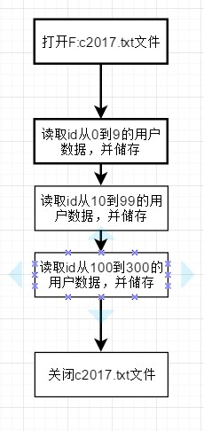

②代码及注释

void shurushuju()

{

FILE *fp=fopen("F:\\c2017.txt","r");//打开F:\\c2017.txt文件

j=23;

for(i=0; i<615; i++)//读取id从1到9的用户数据，并储存

{

fseek(fp,j,SEEK_SET);

fscanf(fp,"%d",&id[i]);

fseek(fp,j+1,SEEK_SET);

fscanf(fp,"%d",&problem_id[i]);

fseek(fp,j+7,SEEK_SET);

fgets(ac_time[i],20,fp);

j+=28;

}

for(i=614; i<7831; i++)//读取id从10到99的用户数据，并储存

{

fseek(fp,j,SEEK_SET);

fscanf(fp,"%d",&id[i]);

fseek(fp,j+3,SEEK_SET);

fscanf(fp,"%d",&problem_id[i]);

fseek(fp,j+8,SEEK_SET);

fgets(ac_time[i],20,fp);

j+=29;

}

for(i=7831; i<21826; i++)//读取id从100到300的用户数据，并储存

{

fseek(fp,j,SEEK_SET);

fscanf(fp,"%d",&id[i]);

fseek(fp,j+4,SEEK_SET);

fscanf(fp,"%d",&problem_id[i]);

fseek(fp,j+9,SEEK_SET);

fgets(ac_time[i],20,fp);

j+=30;

}

fclose(fp);//关闭文件

return;//结束

}

⑵void gongnengyi()函数

①流程图：

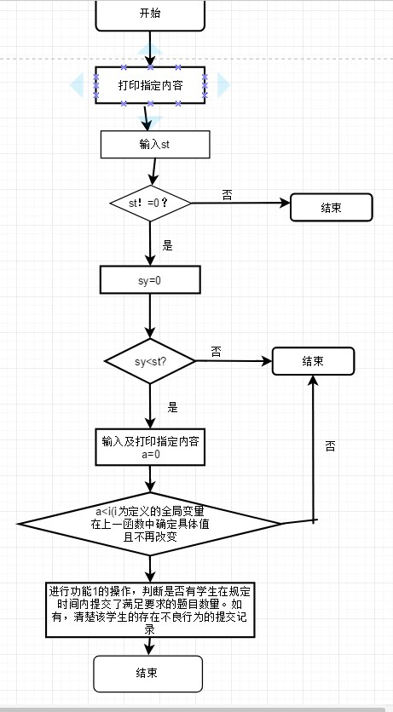

②代码及注释：

void gongnengyi()

{//开始

printf("功能一:接收用户输入的参数,输出文件名,过题数N,寻找在间隔时长内,过题数大于和等于N的用户,并输出到指定的文件中\n");//打印指定内容

int st,sy;

printf("请输入执行功能一的次数:");

scanf("%d",&st);//输入st

getchar();

if(st!=0)//判断st是否等于0

{

printf("请输入储存数据的文件名:");

gets(filename1);

FILE *fp1=fopen(filename1,"w");

for(sy=0; sy<st; sy++)//sy<st？，循环

{

printf("请输入查询开始时间(时间格式按照例如2017-10-10 18:52:49的格式):");//输入及打印指定内容

gets(kaishishijian);

printf("请输入查询结束时间(时间格式按照例如2017-10-10 18:52:49的格式):");

gets(jiesushijian);

printf("请输入过题数N:");

scanf("%d",&N);

getchar();

L=timezhuanhuan(kaishishijian,jiesushijian);

fprintf(fp1,"ID 开始时间 结束时间 时长L 题数N\n");

int a,b[100],c=0,d=0,e;

for(a=0; a<i; a++)//a=0，以a<i为循环条件的循环

{

//进行功能1的操作，判断是否有学生在规定时间内提交了满足要求的题目数量。如有，清楚该学生的存在不良行为的提交记录

if(strcmp(kaishishijian,ac_time[a])<=0&&strcmp(jiesushijian,ac_time[a])>=0)

{

c=0;

b[c]=a;

c++;

for(; id[a]==id[a+1]; a++)

{

if(strcmp(kaishishijian,ac_time[a])<=0&&strcmp(jiesushijian,ac_time[a])>=0)

{

b[c]=a;

c++;

}

}

if(c>=N)

{

fprintf(fp1,"%d\t %s\t %s\t %d\t %d\n",id[a],kaishishijian,jiesushijian,L,N);

for(d=0; d<c; d++)

{

e=b[d];

if(problem_id[e]!=0)

{

fprintf(fp1," %d\t %s\n",problem_id[e],ac_time[e]);

problem_id[e]=0;

weigui[r]=id[e];

r++;

}

}

}

}

}

}

fclose(fp1);

}

return;//结束

}

⑶void gongnenger()

①流程图：

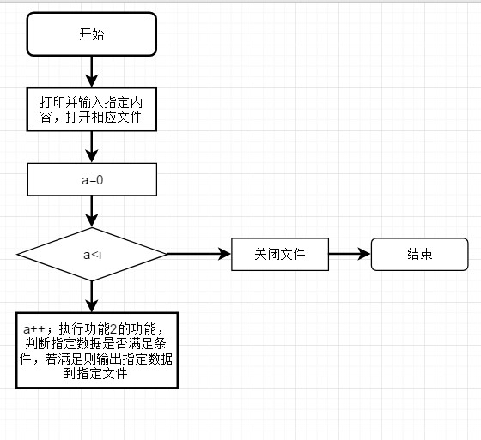

②代码及注释：

void gongnenger()

{

int a;//开始

printf("请输入功能二中数据存储的文件名:");//打印并输入指定内容，打开相应文件

gets(filename2);

FILE *fp2=fopen(filename2,"w");

for(a=0; a<i; a++)//a=0，a<i，a++

{

if(problem_id[a]!=0)//执行功能2的功能，判断指定数据是否满足条件，若满足则输出指定数据到指定文件

{

fprintf(fp2,"%d\t %d\t %s\n",id[a],problem_id[a],ac_time[a]);

}

}

fclose(fp2);//关闭文件

return;//结束

}

⑷void gongnengsan()

①流程图：

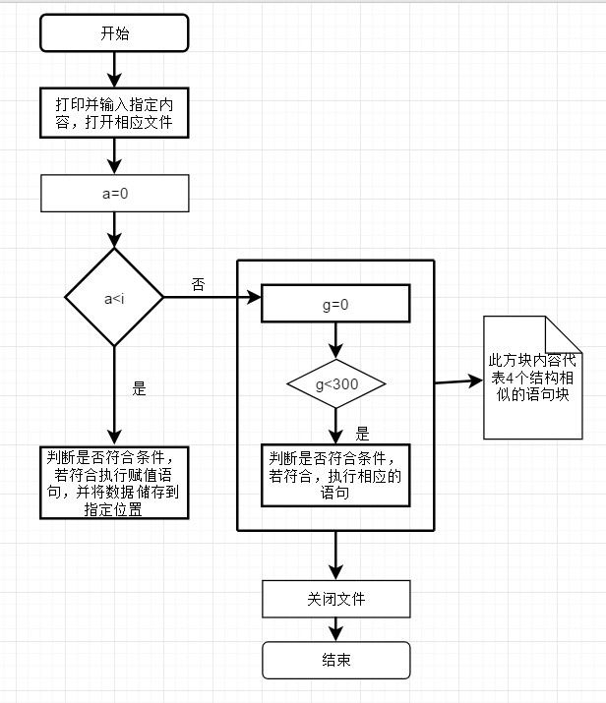

②代码及注释：

void gongnengsan()

{

printf("请输入储存成绩的文件名:");//打印并输入指定内容，打开相应文件

gets(filename4);

FILE *fp4=fopen(filename4,"w");

fprintf(fp4,"排名\tid\t积分\t 成绩\t 是否存在不良行为\n");

int paiming[301]= {0},chengji[301]= {0},paiming2[301],a,b,c,d,e,f,g;

char time[301][30]= {0},temp[30];

double jifen[301]= {0},p;

for(a=0; a<i; a++)//a=0，循环条件为a<i，

{

if(problem_id[a]!=0)//判断是否符合条件，若符合执行赋值语句，并将数据储存到指定位置

{

b=0;

paiming[b]=id[a];

strcpy(time[b],ac_time[a]);

b++;

for(c=a+1; c<i; c++)

{

if(problem_id[a]==problem_id[c])

{

paiming[b]=id[c];

strcpy(time[b],ac_time[c]);

b++;

problem_id[c]=0;

}

}

for(d=0; d<b; d++)

{

for(e=d+1; e<b; e++)

{

if(strcmp(time[d],time[e])>0)

{

strcpy(temp,time[d]);

strcpy(time[d],time[e]);

strcpy(time[e],temp);

f=paiming[d];

paiming[d]=paiming[e];

paiming[e]=f;

}

}

}

for(g=0; g<300; g++)

{

if(paiming[g]!=0)

{

if(g<12)

{

d=paiming[g]-1;

jifen[d]+=32;

}

else if(g>=12&&g<24)

{

d=paiming[g]-1;

jifen[d]+=16;

}

else if(g>=24&&g<48)

{

d=paiming[g]-1;

jifen[d]+=8;

}

else if(g>=48&&g<96)

{

d=paiming[g]-1;

jifen[d]+=4;

}

else if(g>=96&&g<192)

{

d=paiming[g]-1;

jifen[d]+=2;

}

else

{

d=paiming[g]-1;

jifen[d]+=1;

}

}

}

}

}

double sum;

sum=jifen[0];

for(g=0; g<300; g++)//g=0，g<300，

{

if(jifen[g+1]>sum)//判断是否符合条件，若符合，执行相应的语句

{

sum=jifen[g+1];

}

}

for(g=0; g<300; g++)//g=0,g<300

{

paiming2[g]=g+1;//判断是否符合条件，若符合，执行相应的语句

}

for(g=0; g<300; g++)//g=0,g<300

{

for(d=g+1; d<300; d++)

{

if(jifen[g]<jifen[d])//判断是否符合条件，若符合，执行相应的语句

{

f=paiming2[g];

paiming2[g]=paiming2[d];

paiming2[d]=f;

p=jifen[g];

jifen[g]=jifen[d];

jifen[d]=p;

f=chengji[g];

chengji[g]=chengji[d];

chengji[d]=f;

}

}

}

for(g=0; g<300; g++)//g=0,g<300

{

chengji[g]=suanchengji(jifen[g],sum);

d=1;

for(f=0;f<r;f++)//判断是否符合条件，若符合，执行相应的语句

{

if(paiming2[g]==weigui[f])

{

fprintf(fp4,"%d\t%d\t%.2f\t %d\t 存在\n",g+1,paiming2[g],jifen[g],chengji[g]);

d=2;

break;

}

}

if(d==1)

{

fprintf(fp4,"%d\t%d\t%.2f\t %d\t 不存在\n",g+1,paiming2[g],jifen[g],chengji[g]);

}

}

fclose(fp4);//关闭文件

return;//结束

}

⑸int suanchengji(double s,double t)

①流程图：

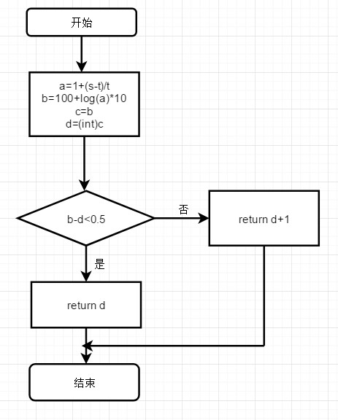

②代码及注释：

int suanchengji(double s,double t)

{

double a,b,c;//开始

int d;

a=1+(s-t)/t;//赋值语句

b=100+log(a)*10;

c=b;

d=(int)c;

if((b-d)<0.5)//根据条件，判断返回值

{

return d;

}

else

{

return d+1;

}//结束

}

⑹int timezhuanhuan(char s[30],char t[30])

①流程图：

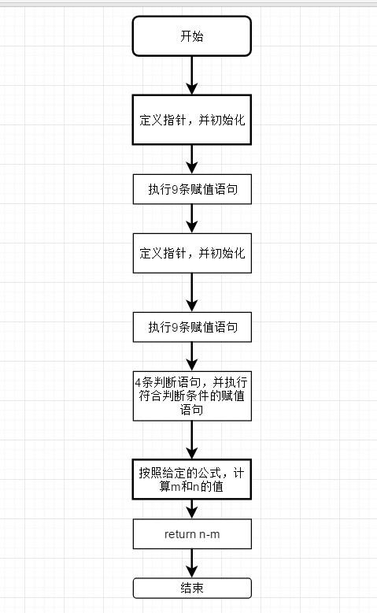

②代码及注释：

int timezhuanhuan(char s[30],char t[30])

{

char *ch1,*ch2;//开始，定义指针

int year1,month1,day1,hour1,minute1,second1,m,n,year2,month2,day2,hour2,minute2,second2,a=31,b=31;

ch1=s;//指针初始化

year1=atoi(ch1);//执行9条赋值语句

ch1+=5;

month1=atoi(ch1);

ch1+=3;

day1=atoi(ch1);

ch1+=3;

hour1=atoi(ch1);

ch1+=3;

minute1=atoi(ch1);

ch2=t;//指针初始化

year2=atoi(ch2);//执行9条赋值语句

ch2+=5;

month2=atoi(ch2);

ch2+=3;

day2=atoi(ch2);

ch2+=3;

hour2=atoi(ch2);

ch2+=3;

minute2=atoi(ch2);

if(month1==2)//4条判断语句，并执行符合判断条件的赋值语句

{

a=28;

}

if(month1==4||month1==6||month1==9||month1==11)

{

a=30;

}

if(month2==2)

{

b=28;

}

if(month2==4||month2==6||month2==9||month2==11)

{

b=30;

}

m=year1*365*24*60+month1*a*24*60+day1*24*60+hour1*60+minute1;//按照给定的公式，计算m和n的值

n=year2*365*24*60+month2*b*24*60+day2*24*60+hour2*60+minute2;

return n-m;//返回 n-m，结束

}

(在每个3级标题下，对创建的每个函数分别画出流程图，贴出对应代码和注释，无流程图、无代码注释、注释与流程图对应不上不得分。)

## 测试分析

1. 测试与调试：已经测试及调试
2. 测试结果分析：程序可以正常运行，并按要求输出文件
3. 结论：基本完成

## 系统演示

1. 系统个功能运行截图与说明

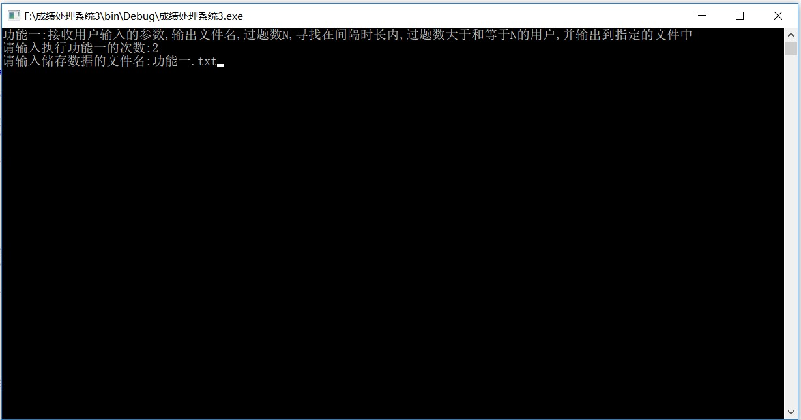

输入使用功能一筛选不良提交记录的次数，并输入储存功能一数据的文件名(所有输入除汉字外所有字符均采用英文输入，文件名均采用.txt后缀)

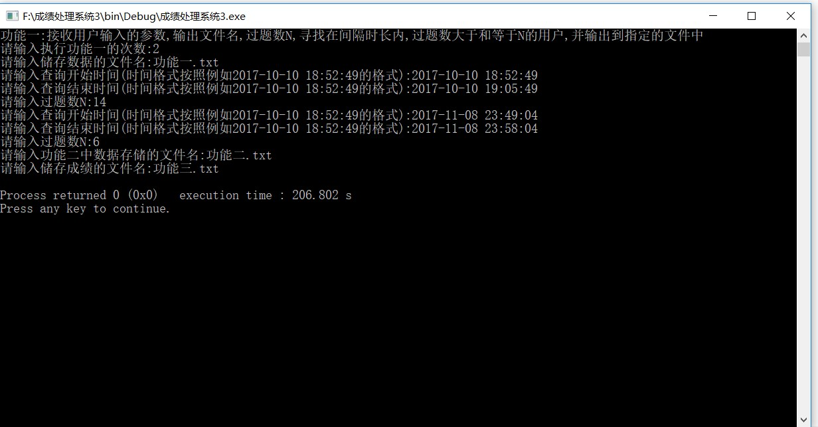

输入筛选时间段与过题数，并输入功能二与功能三中存储数据的文件名

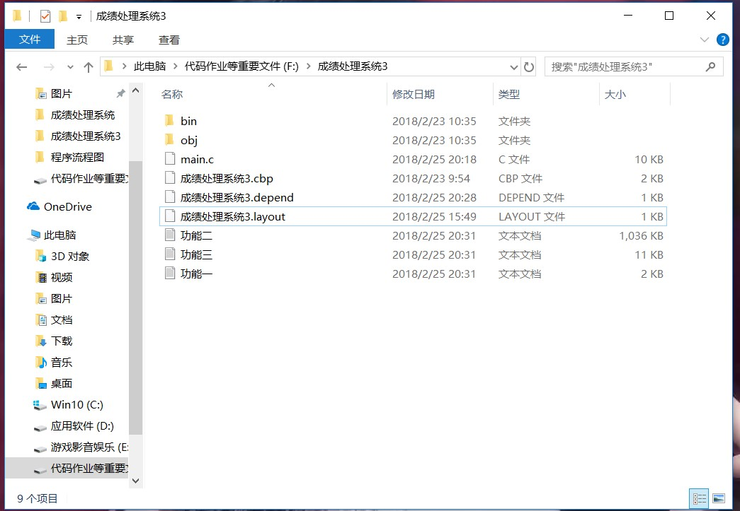

文件存储在代码所在文件夹内

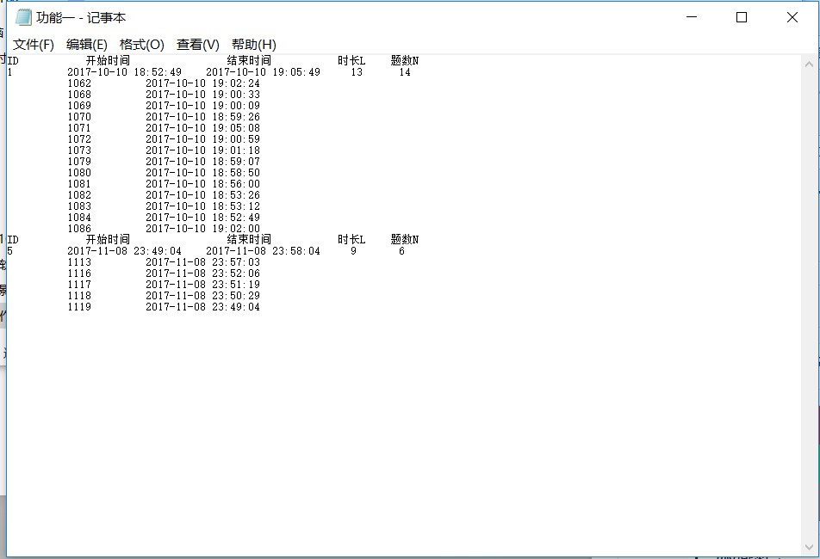

功能一文件

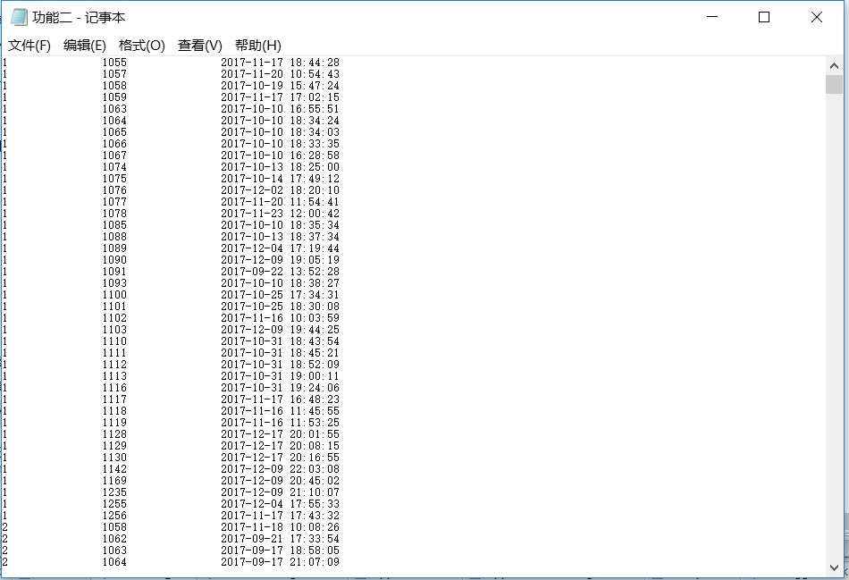

功能二文件

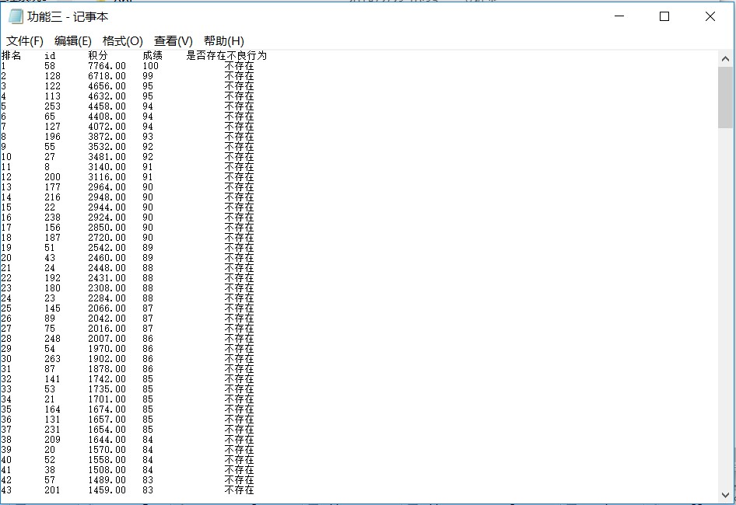

功能三文件

## 设计体会

1. 设计过程中的问题及其解决方案

问题：不懂如何进行文件操作

解决方案：通过查阅工具书与网站，了解文件操作的知识

1. 设计过程中的错误及其原因分析

错误：程序崩溃 原因：数组大小不够

错误：死循环 原因：未对变量初始赋值

1. 体会和收获

通过此次大作业，我了解了文件操作的知识，还有了较完善的构思，提高了写长代码的能力。